Thales Services S.A.S
20-22 Rue Grange Dame Rose
78141 Vélizy Cedex
France
Tel. : +33 (0)1 73 32 00 00
Fax : +33 (0)1 73 32 17 30
www.thalesgroup.com

SYNDICAT DES TRANSPORTS D'ILES-DE-FRANCE (STIF)

Documentation sur les tests d'intégrations automatiques
Suivi des évolutions

ENREGISTREMENT DES MODIFICATIONS
Révision | Date  (JJ-mm-aaaa) | Auteur | Modification
1 |  |  | Création
2 |  |  | Modification
A |  |  | Livraison

APPROBATION
 | Nom | Rôle | Date | Signature
Créé ou modifié par : | DRAGON BALL Z | Développeur | 03/06/2015
Vérifié par
Approuvé par
Approuvé par le client

Sommaire

1 Liste des propriétés 5
2 Presentation du Besoin 6
1 Presentation de SOAPUI 7
1 Presentation du Projet 11
Création d'un nouveau Test 15

Objectif du document
ce document a pour objectif de présenter brievement les tests automatiques et leur environnement aux développeurs .
Différents objectifs sont visés :
- Comprendre le fonctionnement et l'organisation des tests automatiques
- être capable d'en développer de nouveau

Liste des propriétés

Propriétés | Valeurs
Nom.dossier | Tests automatiques
soapui.fichier
soapui.version | 5.0.0

Presentation du Besoin

Presentation de SOAPUI

Qu'est ce qu'est SOAPUI ?
SOAPUI est un logiciel open source de test. Il permet de tester facilement de nombreux cas fonctionnels.
Il supporte de nombreux protocoles (REST,SOAP etc ..).

Qu'est ce permet SOAPUI ?
SOAPUI permet de réaliser facilement, via une IHM, des tests. Cela à l'aide de différentes fonctions mis à disposition de l'utilisateur. Ces fonctions sont par exemple les requêtes,Mocks, Script... Que l'utilisateur assemble pour établir des tests. L'exemple décrit plus bas sera plus explicite.

Comment est il utilisé sur le projet?
SOAPUI est utilisé pour la majorité de nos cas de tests fonctionnels. On l'utilise principalement avec des Mocks qui permettent de Simuler le comportement de Producteur/Diffuseur et des Requêtes .
Ces requêtes vont requêter les mocks lesquels vont renvoyer une réponse que l'on a défini.
Actuellement il n'y a que les jeux de données et les mocks de fournis. Le reste du process des tests se fait manuellement

Comment fonctionne les tests sous SOAPUI?

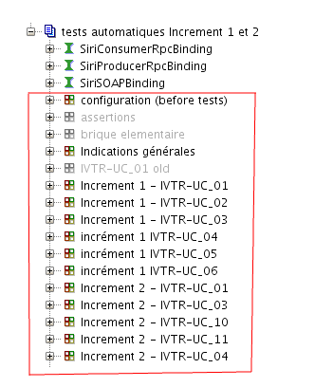
Composant Projet SOAPUI
Le projet soapui va regrouper différents élèments :
- Des TestSuites
Cela correspond à des regroupements de test. Dans notre utilisation, nous avons établi 2 types.
  - TestSuite Use Case qui correspond à des tests fonctionnels
  - TestSuites génériques qui vont être utilisé par les tests
On présentera ces tests dans la seconde partie.

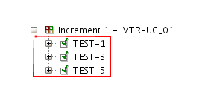
- Des TestCases
Les testscases correspondent à un test qui est fait . Il va regrouper différentes TestStep.

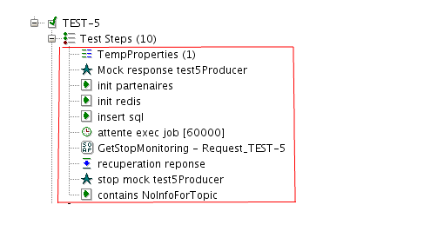
- Des TestsStep
Cela correspond à une Etape de test. Le testcase va se composer de plusieurs testStep.

Configuration nécessaire de SOAPUI

Version
Il est préférable d'utiliser la version {soapui.version} de soapui

Librairie à rajouter
Afin de pouvoir utiliser différentes fonctions, il est nécessaire de rajouter dans le dossier lib d'installation de soapui les jar contenus dans le dossier lib du projet.(voir partie structure du projet)

Utilisation des Properties
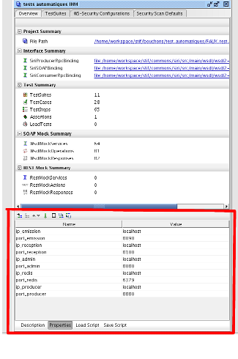
SoapUI permet de définir les properties à trois niveaux :
- Projet
On l'utilise pour définir les properties du projet. Ces dernières seront accessibles dans tout les TestSuites et TestCases .

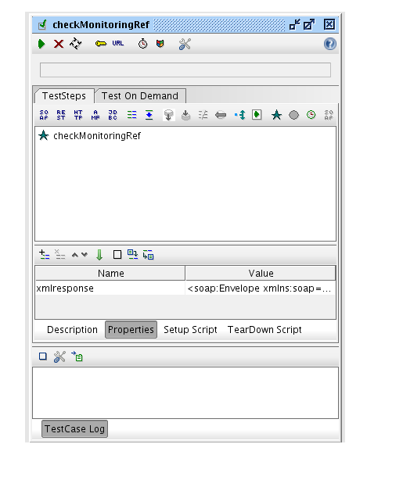
- TestCase
Il est possible de définir des propriétés au niveau du TestCase. Dans notre projet c'est beaucoup utilisé pour simuler des paramètres de méthode.

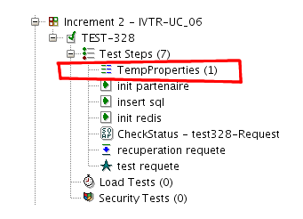
- TestStep (Step Properties)
Il est possible de créer une Step Properties. Cela permet de créer des properties à ce niveau la.
Dans le projet, on l'utilise principalement pour stocker de façon temporaire les réponses XML

Presentation du Projet

Structure du Projet
Le Dossier « tests automatiques » comprend plusieurs élèments . Ci- dessous une rapide présentation .
- dossier sql_data : dossier des jeux de données sql.
- dossier lib : librairie java nécessaire à l'éxecution (sql,redis ...)
- dossier log : utilisé pour les logs (jenkins)
- dossier properties:dossier avec les properties de configuration du projet
- fichier pom.xml : fichier de configuration maven
- fichier {soapui.fichier} : fichier soapui contenant la logique des tests
Nous allons voir davantage en détails le rôle des différents élèments.

dossier sql_data
Utilisation
Ce dossier comprend les données de chaque test . Ainsi que les jeux de données d'initialisation.Ces données sont insérées sur une base de donnée via des scripts groovy dans soapui
Variabiliser
Les données sont variabilisées . À la place de :
IP des mocks => ${ip_producer}
port des mocks => ${port_producer}
Exemple
au lieu de mettre « 10.222.13.56:8080» dans un job detail(par exemple), on mettra : « ${ip_producer}:${port_producer} »

dossier properties
ce dossier comprend les fichiers properties pour configurer le projet. Ci-dessous la liste des properties avec leur signification :

Propriétés | Signification
driver | Driver utilisé pour accéder à la base (sur le projet postgresql)
url | Url de connexion à la base (protocol e :ip:port/schema)  exemple :  jdbc:postgresql://10.222.36.94:5432/referentiel
ip_redis | Ip de la machine hebergeant redis
port_redis | Port de redis
AllowMultiQueries | Par défaut yes
User | User de connexion de la base
Password | Mdp de connexion à la base
port_emission | Port d'écoute du serveur emission
ip_emission | Ip de la machine hébergeant le serveur emission
port_reception | Port d'écoute du serveur reception
ip_reception | Ip de la machine hébergeant le serveur reception
port_producer | Port d'écoute des mocks
ip_producer | Ip de la machine hébergeant les mocks
ip_admin | Ip de la machine hébergeant le serveur admin
port_admin | Port d'écoute du serveur admin

dossier lib
ce dossier comprend les librairies nécessaires à rajouter à soapui pour bien fonctionner.

dossier log
ce dossier est utilisé pour stocker les logs des job jenkins !

Fichier pom.xml
ce fichier pom.xml correspond à la configuration de maven . On y a configuré le plugin soapui-maven-plugin pour lancer les tests.

Fichier {soapui.fichier}
Ce fichier est un fichier soapui. Il va contenir l'ensemble des tests avec leur testsStep (cf partie soapui)

Organisation des tests

Décomposition
Les tests suivent la décomposition des campagnes de test TestLink. Les Tests sont regroupés par TestSuits qui correspond à un UseCase.

Tests génériques
De Nombreuses fonctions sont génériques de façon à pouvoir être utilisé par tout les autres tests.
Ces tests génériques sont regroupés dans les TestSuites :
- indications générales
Ce testSuite va regrouper les jeux de données d'initialisation de la base
- brique elementaire
Ici on écrit des tests qui peuvent être utiliser par les autres en passant par des properties pour les paramètres.
Exemple:Insertion sql,redis etc ..

- assertions
Ce TestSuite va regrouper toutes les assertions. C'est à dire les tests que l'on fait passer au requête. Cela peut être sur la valeur d'un noeud xml ou bien même son existence.
- Module IHM
Ce testsuits regroupe les fonctions nécessaires pour les tests ihm.

Création d'un nouveau Test

Méthodologie
Ci-joint une méthodologie un peu générale:
- nous créons le TestSuite avec comme nom le nom du UseCase du test (s'il n'existe pas).
- Nous créons le TestCase avec comme nom « TEST- » + numéro de test
- Ensuite nous créons les différentes étapes, en se basant sur le testlink.

Nous allons présenter les choses à savoir sur le développement de test.

Initialisation des données
Comme indiquait dans les Tests de Testlink, il est important d'initialiser les données avant le lancement des tests de sorte à partir d'une base propre.

Lancement de Test générique
Comme on a vu dans les chapitres précédents le code a été organisé de sorte à être centralisé. Afin de proviter de ces avantages, je vais vous présenter comment lancer un test générique depuis un autre test.
- clique droit dans le test que l'on crée
- sélection de « Add Step »
- sélection de « Run TestCase »
- on lui donne le nom que l'on veut
- on sélectionne le testSuite ainsi que le TestCase que l'on veut lancer
- on met les paramètres si nécessaires

Insertion SQL
Pour insérer des données le plus simple est d'appeler le testCase « insert Sql » dans le testSuite « brique élementaire » .Pour cela :
- suivre le paragraphe « lancement de Test générique »
- sélectionner le TestSuite « brique élementaire » et le TestCase « insert sql »
- indiquez le nom du fichier sql à insérer dans les paramètres

Initialisation Redis
Pour insérer des données le plus simple est d'appeler le testCase « insert Sql » dans le testSuite « brique élementaire » .Pour cela :
- suivre le paragraphe « lancement de Test générique »
- sélectionner le TestSuite « brique élementaire » et le TestCase «init redis »

Utilisation des Properties

Différents niveaux
- Project
On utilise les properties au niveau projet, principalement pour ce qui relève de la configuration des serveurs (acquisition,production,administration).
- TestStep (Step Properties)
On Utilise une Step TempProperties principalement pour stocker de façon temporaire la répone xml de nos requêtes. On transfère souvent cette réponse aux tests .

Evaluation Dynamique
Soapui permet d'évaluer dynamiquement des expressions qu'on lui passe. Pour plus d'info :
http://www.soapui.org/scripting---properties/property-expansion.html

Gestion des mocks et requêtes

Utilisation des mocks
Les mocks sont utilisés pour simuler des producteurs ou diffuseurs.
Ils sont instanciés par soapui qui écoute les requêtes sur un certain port (port_producer).

Démarrage et arrêt des mocks
Dans les tests autos , on démarre et arrête les Mocks via des scripts groovys. Il est très important de bien démarrer et arrêter les mocks . Sinon il y a des risques de heap space.

Script de démarrage :
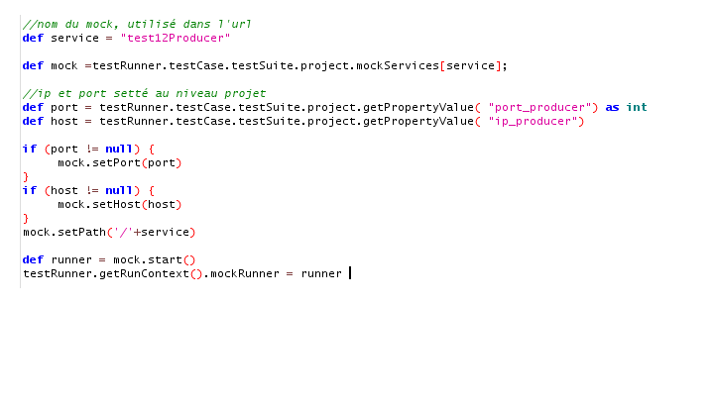

Dans ce script on :
- définit l'url du mock
- set le port et l'ip (fonction des properties au niveau projet)
- démarre le mock
- associe l'instance au context

Script d'arrêt :
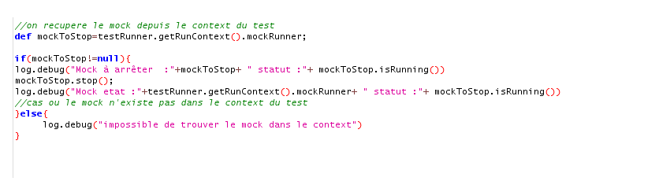
Dans ce script :
- On recupere le mock depuis le contexte
- on arrête le mock

Utilisation des requêtes
Les requêtes sont utilisées pour interroger le relais . Elles sont fournies par les fonctionnels et se trouve dans des projets soapui (SVN).

Paramétrage des requêtes
Sachant que les requêtes vont taper sur les différents composants du relais . Cela dans des environnements différents, on va utilser la capacité de Soapui à injecter les properties.
Exemple :
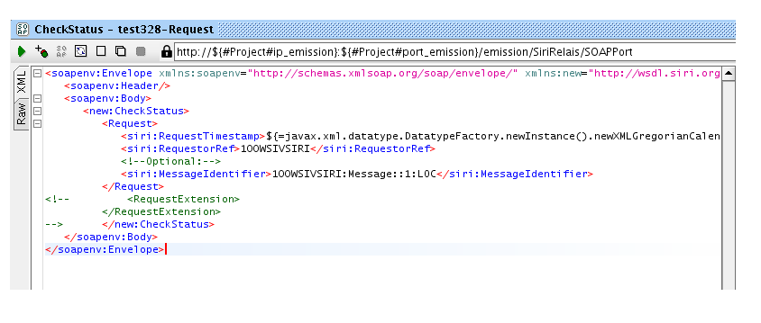
Comme on peut le voir l'url de requête est paramétré avec :
- ${Project#ip_emission} : Cette expression dit à soapui d'aller chercher la propriété ip_emission dans les propriétés au niveau des propriétés du niveau projet
- ${Project#port_emission} : Cette expression dit à soapui d'aller chercher la propriété port_emission dans les propriétés au niveau des propriétés du niveau projet
Pour plus d'info voir le chapitre Evaluation Dynamique.

